Android Studio环境下导入aar包资源

1. 将LHQPay_vxxxx.aar包放入商户应用工程的libs目录下,如果工程下面没有libs文件夹，则自己新建一个，如下图。

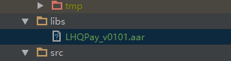

PS: LHQPay_vxxxx.aar中的xxxx代表交付aar文件时的当前版本号，例如：LHQPay_v0101

1. 修改当前项目的build.gradle配置文件，如下：

添加

repositories {

flatDir {

dirs 'libs' }

}

这个是添加一个本地仓库，并把libs目录作为仓库的地址。

然后在dependencies中添加下面一行代码：

compile(name:'LHQPay­_vxxxx', ext:'aar') PS:这里的aar名一定要与双乾交付过来的arr包名相同

其中name就是libs目录下'LHQPay'.aar文件名称，

ext，就是usericonchooserutil.aar的扩展名

完整添加如下图：

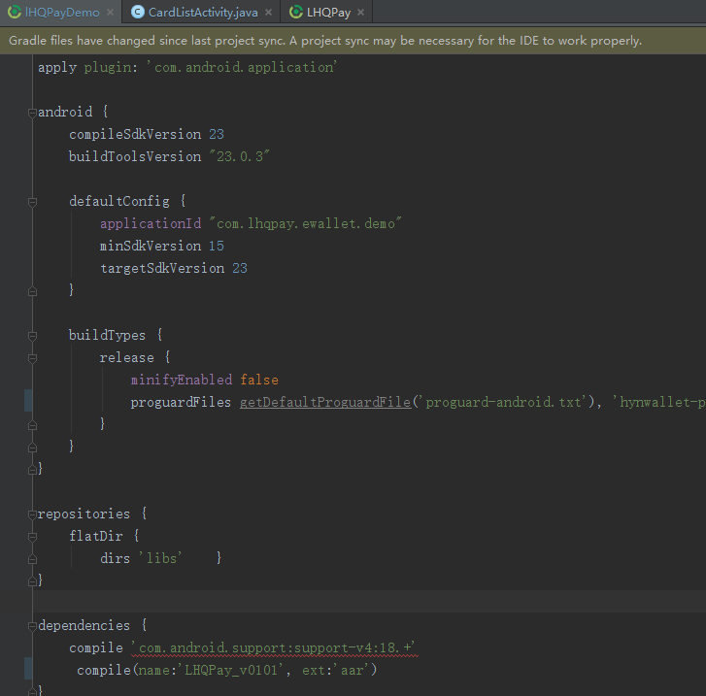

3、重新编译项目：

从工具栏依次选择："Build"-->"rebuild project"

# 修改Manifest

在商户应用工程的AndroidManifest.xml文件里面添加声明：

<activity android:name="com.lhqpay.ewallet.activity.LHQActivity"></activity>  
  
<activity android:name="com.lhqpay.ewallet.activity.CardActivity"  
 android:windowSoftInputMode="stateHidden|adjustPan" ></activity>  
  
<activity android:name="com.lhqpay.ewallet.activity.CardListActivity"></activity>  
  
<activity android:name="com.lhqpay.ewallet.activity.ResultActivity"></activity>  
  
<activity android:name="com.lhqpay.ewallet.activity.BillActivity"  
 android:windowSoftInputMode="stateHidden|adjustPan"></activity>

<activity android:name="com.lhqpay.ewallet.activity.SupportBankListActivity"

android:windowSoftInputMode="stateHidden|adjustPan"></activity>

和权限声明：

<uses-permission android:name="android.permission.ACCESS_WIFI_STATE"/>  
<uses-permission android:name="android.permission.READ_PHONE_STATE"/>  
<uses-permission android:name="android.permission.INTERNET" />  
<uses-permission android:name="android.permission.WRITE_EXTERNAL_STORAGE"/>  
<uses-permission android:name="android.permission.MOUNT_UNMOUNT_FILESYSTEMS"/>

# 添加混淆规则

在商户应用工程的proguard-project.txt里添加以下相关规则：

-keep class com.lhqpay.ewallet.**{ *; }

-keep class com.lhqpay.ewallet.adapter.** { *; }

-keep class com.lhqpay.ewallet.basil.** { *; }

-keep class com.lhqpay.ewallet.entity.** { *; }

-keep class com.lhqpay.ewallet.utils.** { *; }

-keep class com.lhqpay.ewallet.wedgit.** { *; }

-keep class com.lhqpay.ewallet.lhqpay.listener.** { *; }

-keep public class com.lhqpay.ewallet.R$*{

public static final int *;

}

# 支付接口调用

在调用支付接口的时候，最好新启一个线程，然后创建一个支付实例pay，pay设置参数后调用PayUtil payUtil = PayUtil.*getInstance*(this);最后调用pay()方法并传入pay实例，代码示例：

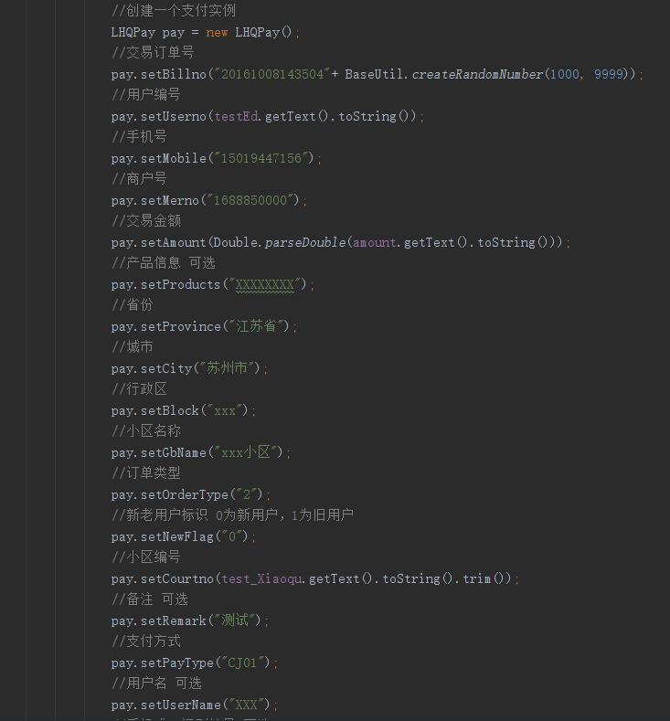

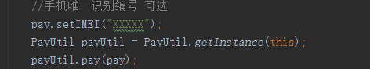

PS:没有标注“可选”的，则为必填参数

# 支付结果获取和处理

本SDK插件采用intent进行跳转传值与返回结果，商户应用客户端通过onActivityResult来接收来自SDK的反馈信息，其中resultCode为10010，实例代码如下：

